Институт среднего профессионального образования

Санкт-Петербургского политехнического университета Петра Великого

АНТИВИРУСЫ

**Руководство системного администратора**

**32**

**Электронный**

**Листов 16**

2023

# **Цель работы**

Изучить работу различных антивирусов. Заработать навыки при выборе, установки, настройки и проверки антивирусов.

# **Задачи**

1. Поочередно установить и настроить два антивируса
2. Проверить работу антивирусов с помощью текстового тестового вируса Eicar
3. Составить сравнительный анализ функциональности и настроек установленных антивирусов

# **Выполнение**

**KIS (Kaspersky internet security)**

На первой страницы антивируса нас встречают основный кнопки

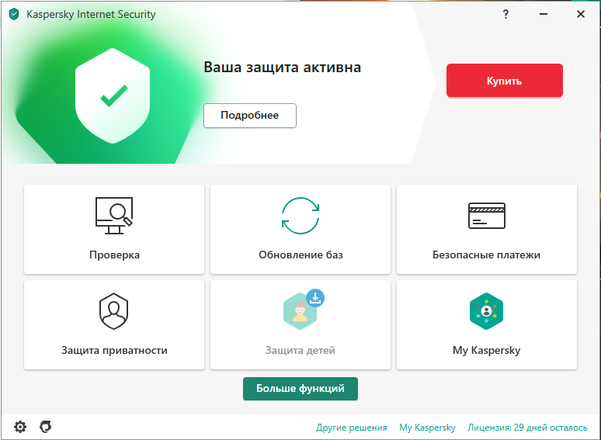

Рисунок - главная панель антивируса

Быстрая проверка обнаружила тестовый вирус EICAR

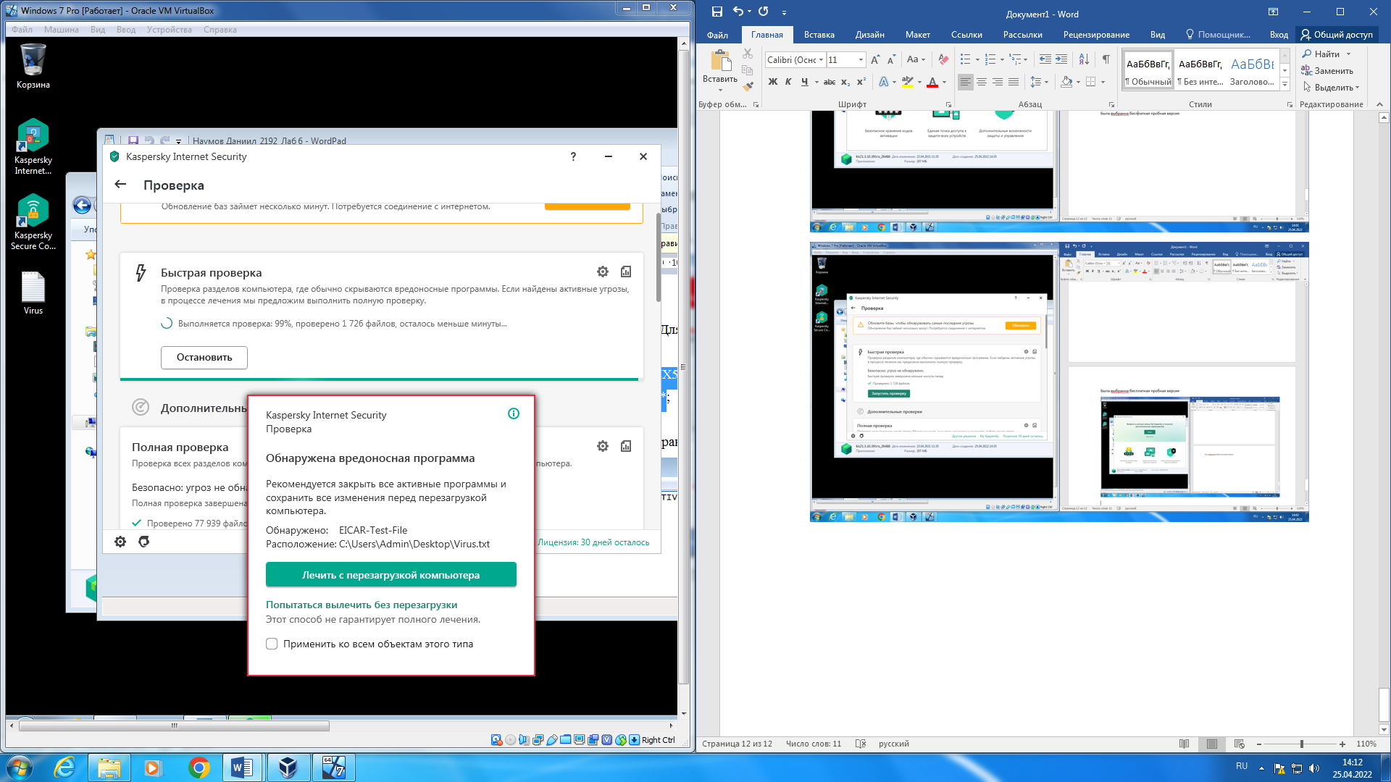

Рисунок - «Проверка работоспособности антивируса»

Здесь я выбрал вариант c перезагрузкой, после чего файл будет удалён.

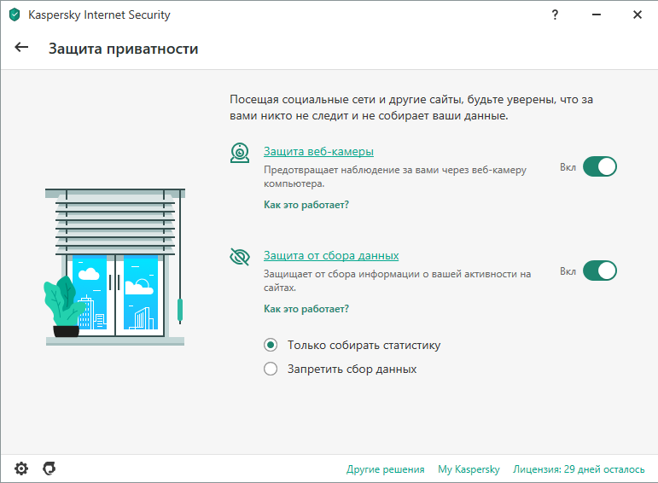

Рисунок - «Окно «Защита приватности»»

Процесс удаления антивируса:

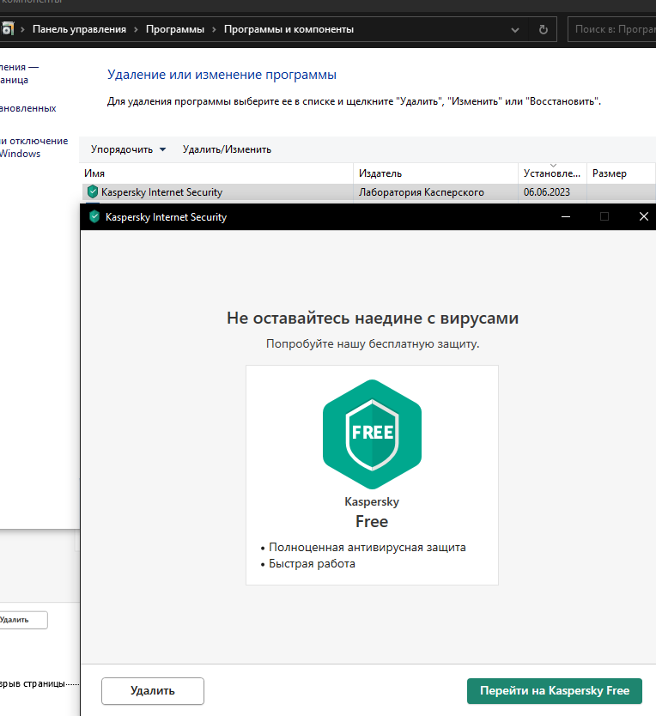

Рисунок - «Удаление антивируса»

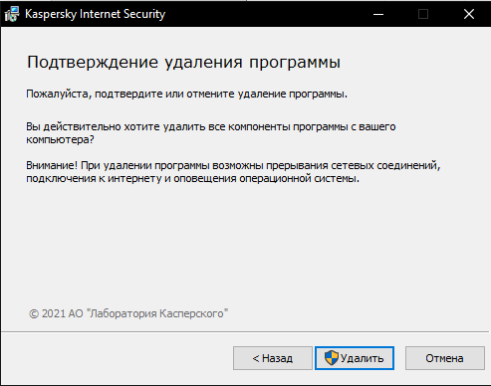

Рисунок - «Удаление антивируса»

**Avira**

**Установка антивируса AVIRA**

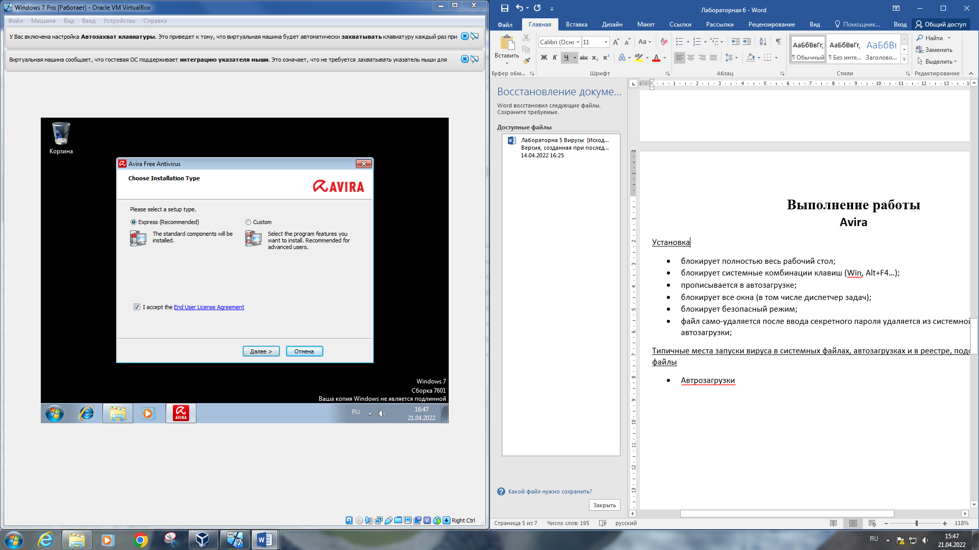Вариант установки я выбрал «Express» так как он рекомендован и после нажал «Далее»

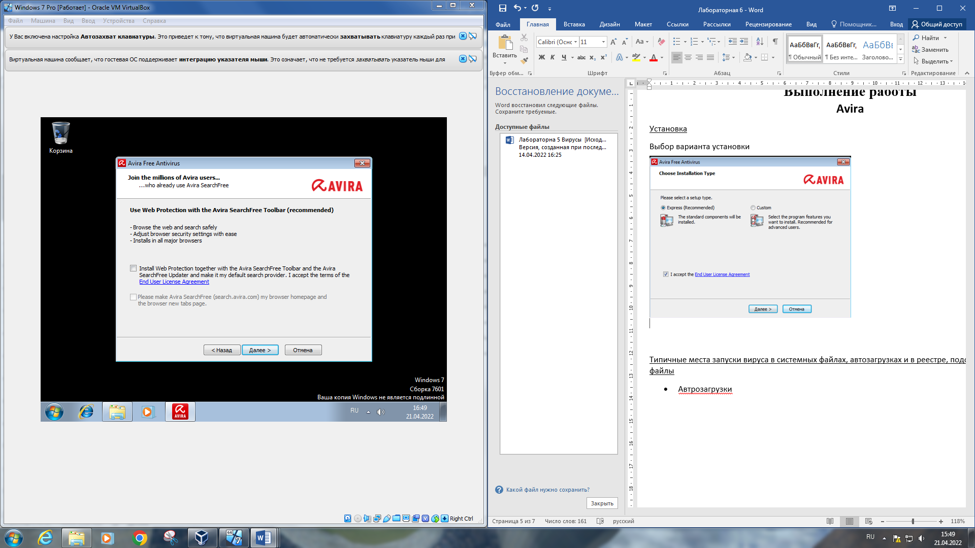Убираю галочки, чтобы не скачивать дополнительное По и нажимаю «Далее»

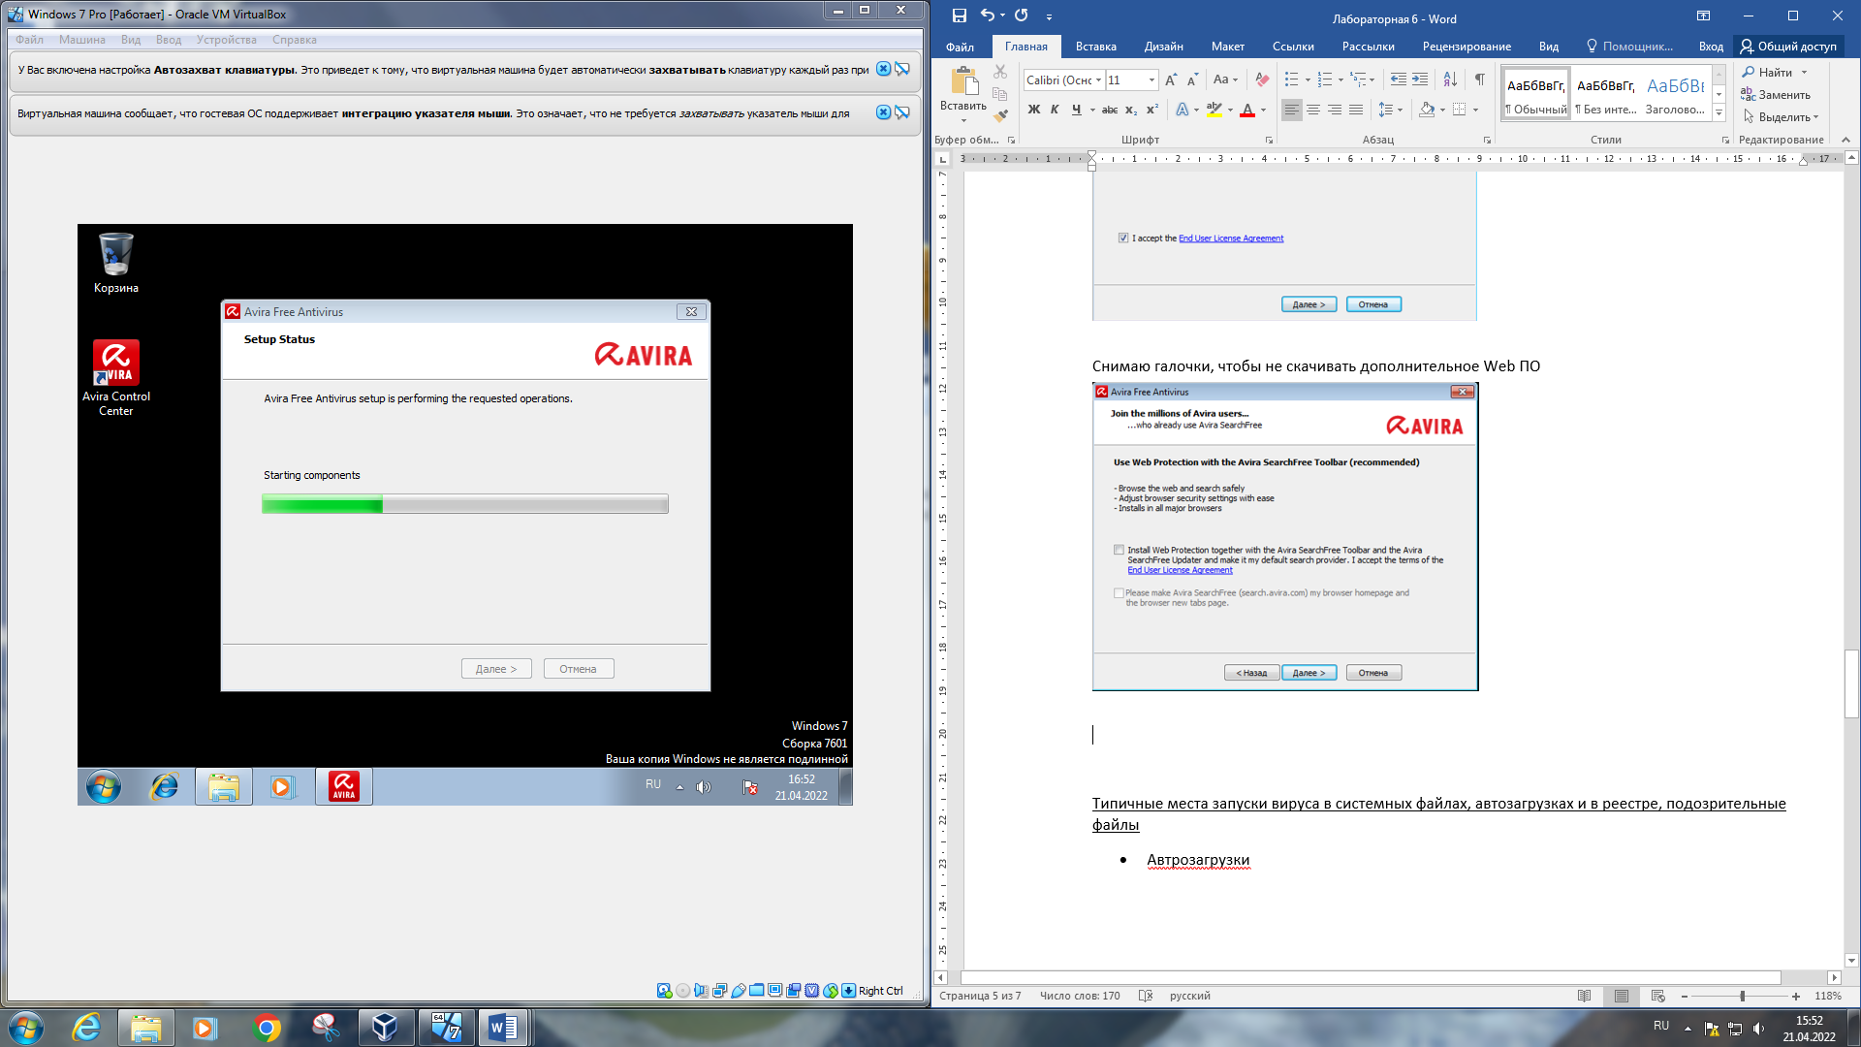Процесс установки

**Проверка работоспособности антивируса AVIRA**

После запуска антивируса, запускаем проверку на наличие вирусов на ПК, вследствие чего, созданный текстовый файл-вирус был обнаружен и переведён в карантин после чего его можно удалить или же восстановить.

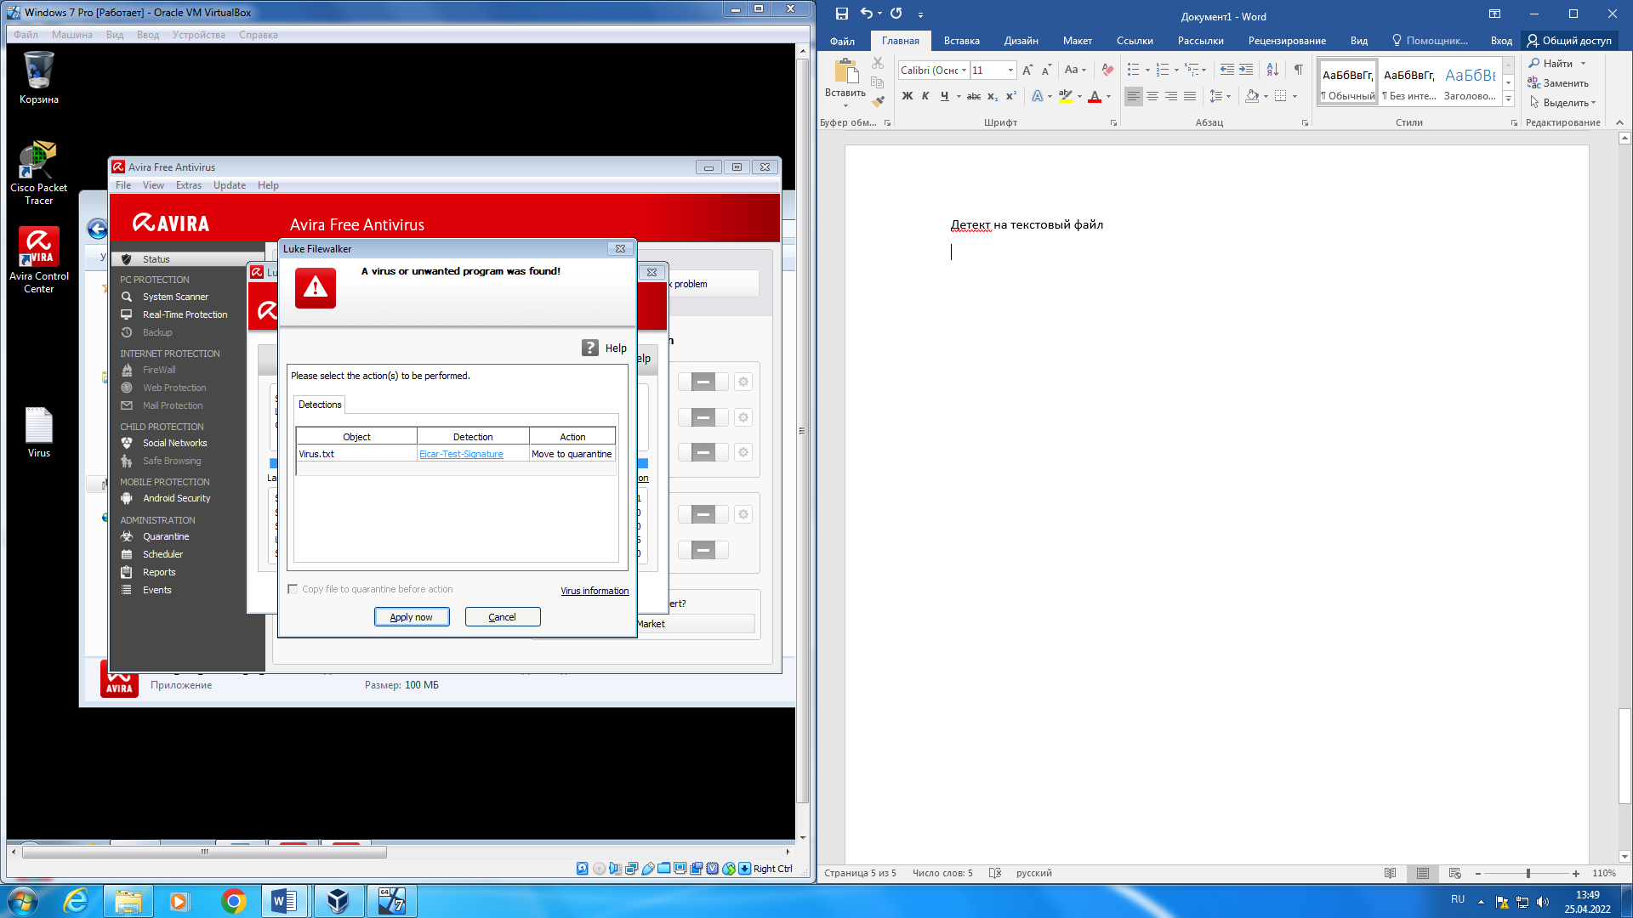

**Функциональность и настройки**

**«Status (Статус защиты ПК)»**

В данном окне располагаются наиболее используемые функции антивируса и общий статус защиты.

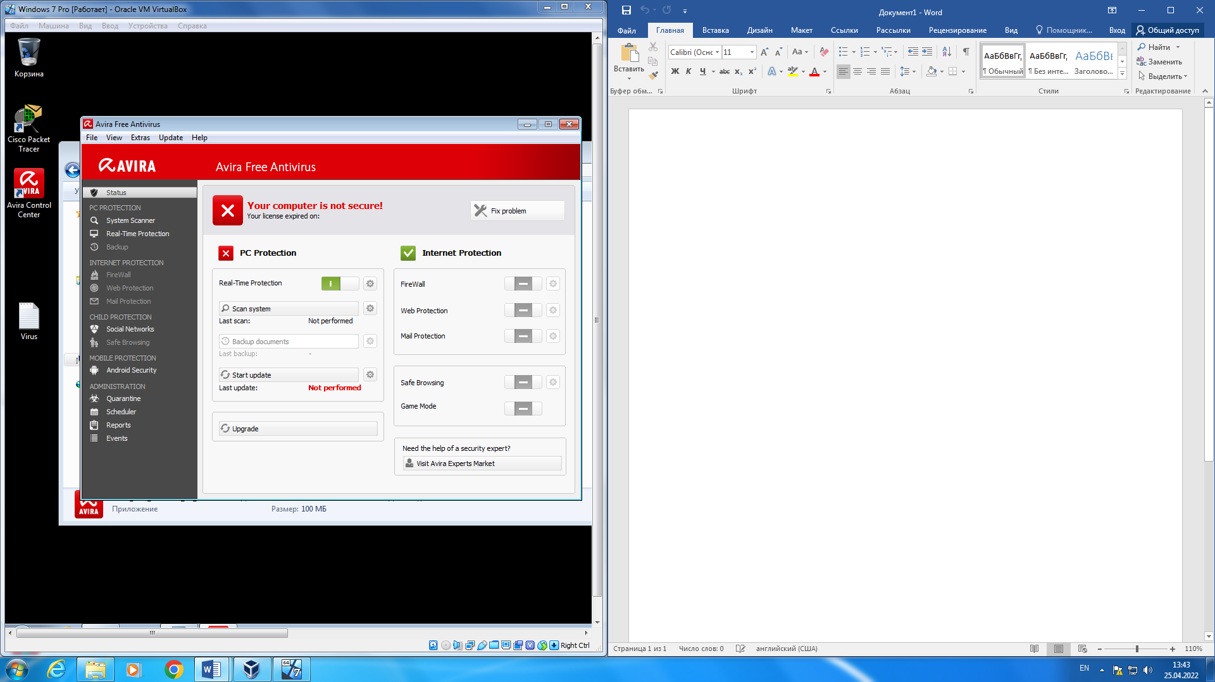

**«System scanner(Системное сканирование)»**

Позволяет выборочно проводить проверку на вирусы.

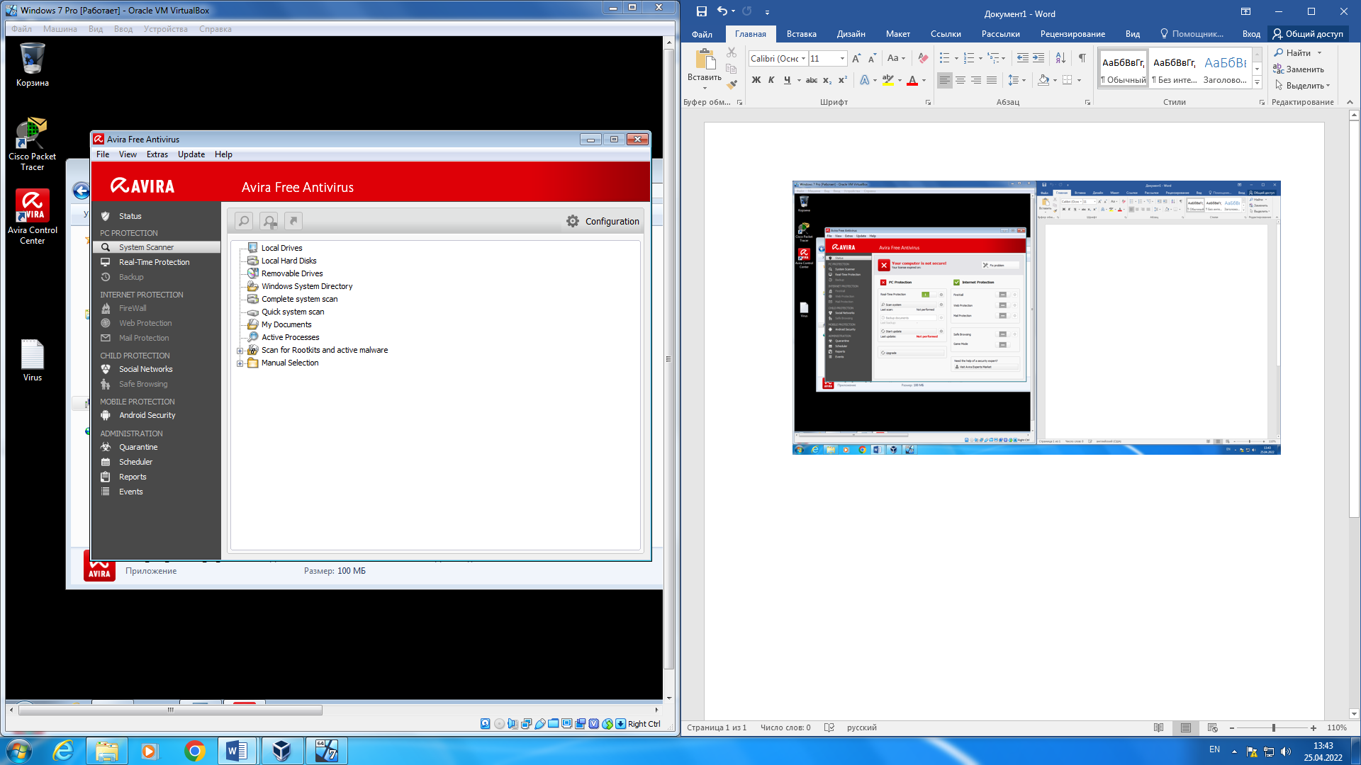

**«Quarantine(Карантин)»**

Временное хранилище вирусов. Файлы в карантине блокируются и поэтому не могут нанести вред компьютеру и эти файлы можно восстановить если антивирус ошибся.

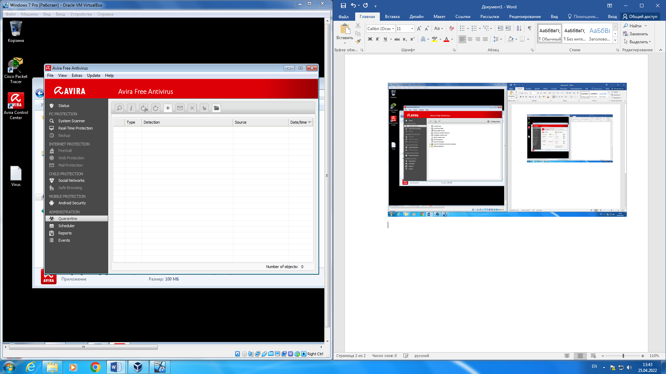

**«Окно Events»**

Предоставляет доступ к событиям ПК, с возможностью фильтровать их по характеру и типу.

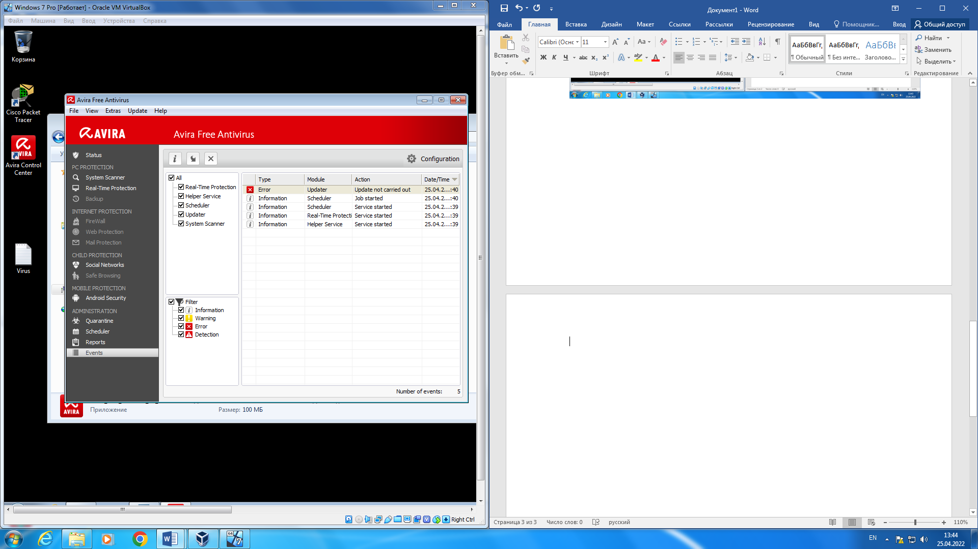

**Удаление антивируса Avira**

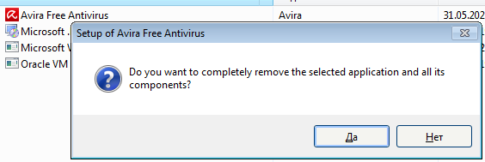

# **Сравнительный анализ функциональности и настроек установленных антивирусов**

|  |  |  |
| --- | --- | --- |
| ***Параметр сравнения*** | ***KIS*** | ***Avira*** |
| Доступность | Бесплатный период на 30 дней | *Полностью бесплатный* |
| Потребление ресурсов | Высокое | Среднее |
| FireWall | **+** | **+** |
| Антиспам | **+** | **+** |
| Менеджер паролей | **+** | **+** |
| Web безопасность | **+** | **+** |
| Защита финансовых данных | **+** | **+** |
| Защита серверов | **+** | **+** |
| Очистка браузера | **+** | **+** |
| Защита домашней сети | **+** | **+** |
| Резервное копирование файлов | **+** | **+** |
| Самозащита | **+** | **+** |
| Проверка по расписанию | **+** | **+** |
| Входит в Единый реестр российских программ | **+** | **-** |
| Платформы для пользования | Android  iOS  Windows  Mac  Linux | Android  iOS  Windows  Mac  Linux |
| Доступные языки | Русский  English  Украинский | Русский  English |

**Avira**

Вирусный сканер (защита от программ-вымогателей, вирусов, троянов и т. д.)

Лечение зараженных файлов

Не замедляет работу

Блокировка зараженных сайтов

Блокировка фишинговых атак (социальные сети, электронная почта и т. д.) *

Блокировка потенциально нежелательных программ**KIS**

Защита компьютера

Каждый тип угроз обрабатывается отдельным компонентом защиты. Вы можете включать и выключать компоненты защиты, а также настраивать их работу.

Файловый Антивирус

Почтовый Антивирус

Веб-Антивирус

IM-Антивирус

Контроль программ

Менеджер программ

Сетевой экран

Мониторинг сети

Мониторинг активности

Защита от сетевых атак

Анти-Спам

Анти-Фишинг

Анти-Баннер

Защита от сбора данных

Безопасные платежи

Защита ввода данных

Режим Безопасных программ

Родительский контроль

My Kaspersky

Безопасное соединение

ы

# **Вывод**

Мною было изучены как работают различные антивирусы.

Я получил навыки по выбору и установки антивирусов.

Выбирая из двух мною выбранных антивирусов, мне бы подошел Kaspersky, потому что он более проверенный временем и имеет довольно удобный интерфейс, он предоставляет все функции, которые я буду использовать.